2015年呼和浩特市中考物理试卷（word版，含答案）
物理部分（满分70分）
一、选择题（本题包括10小题，共22分。前8个小题为单选题，每题选对得2分，选错得0分。后两个小题为多选题，全部选对得3分，选对不全得2分，有选错的得0分。本卷g=10 N/kg）
1.我们生活在这炎炎的夏日里，多么期盼环境的凉爽；但真正到了深冬时节，却又是滴水成冰的寒冷。对于滴水成冰这一过程，有关物态变化和热，下列说法正确的是
A.物态变化是凝固，放出热量 B.物态变化是汽化，吸收热量
C.物态变化是熔化，吸收热量 D.物态变化是液化，放出热量
2.能正确表示光从空气斜射入水中的光路图是
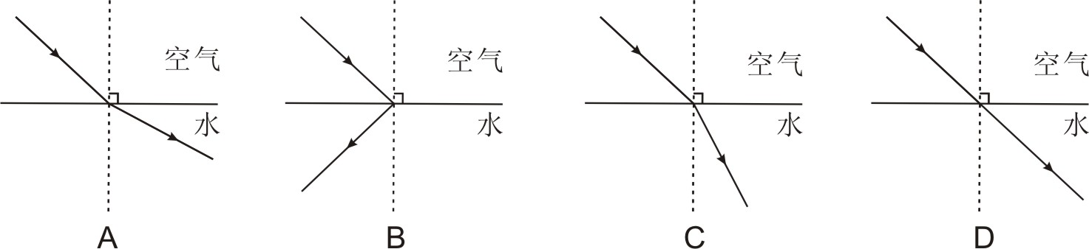
3.下列说法中,正确的是
A．电子定向移动的方向，规定为电流方向
B．发电机是利用通电线圈在磁场中受力转动的原理制成的
C．家庭电路中的开关应安装在用电器与零线之间
D．安全用电原则之一是：不接触低压带电体，不靠近高压带电体。
4.关于声现象，下列说法不正确的是
A．声音是由物体的振动产生的 B．声音不可以在真空中传播
C．声源振动的频率越高，音调越高 D．音调越高，说明声源振动的幅度越大
5.小明同学骑自行车沿新华大街自西向东运动，看到两面的高楼不断向西运动。能正确说明高楼向西运动，是以下面哪个物体为参照物的
A．小明同学的自行车 B．对面驶来的公共汽车
C．新华大街 D．天上飞过的小鸟
6.如图所示，物体在20N的水平拉力F作用下沿水平地面向右以3m/s的速度匀速运动了10m。撤去水平拉力后，该物体又向前运动了1.5m后停了下来。则：
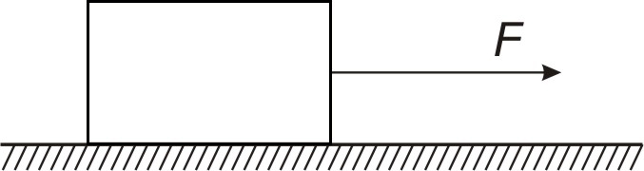
A．物体受到的重力和它对地面的压力是一对作用力和反作用力
B．撤去拉力后，物体慢慢停止运动，说明惯性与速度有关
C．物体匀速运动时拉力与它受到的摩擦力是一对平衡力
D．撤去拉力后，物体慢慢停止运动，说明力是维持物体运动的原因
7.判断电流通过导体产生的热量，下面公式选用正确的是
A.UIt B.I²Rt C.（U²/R）t D.前面三个都可以
8.如图所示，两木块自左向右运动，现用高速摄影机在同一底片上多次曝光，记录下木块每次曝光时的位置。已知连续两次曝光的时间间隔是相等的。两木块运动情况在$ν−t$图象中描述正确的是

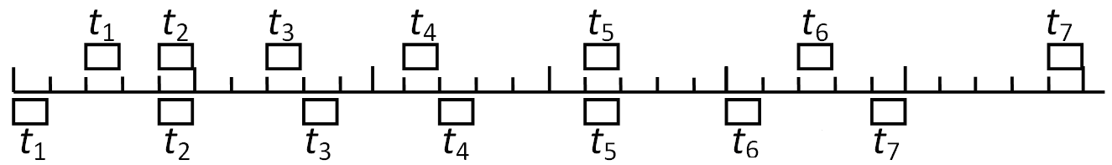

A
t/s
v/ms⁻¹
0
B
v/ms⁻¹
t/s
0
v/ms⁻¹
t/s
C
0
v/ms⁻¹
t/s
D
0

9.如图所示，一名运动员投掷铅球的过程示意图。铅球在b点离手，c点是铅球运动的最高点，不计空气阻力。在a到d的整个过程中，下列说法正确的是
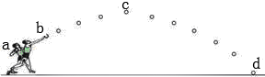
A.只有在a到b的过程中，运动员对铅球做了功
B.在b到d的过程中，铅球的机械能先增加后减少
C.在c到d的过程中，铅球的重力势能减少
D.在a到d的过程中，铅球的运动状态在不断的变化[来源:Zxxk.Com]
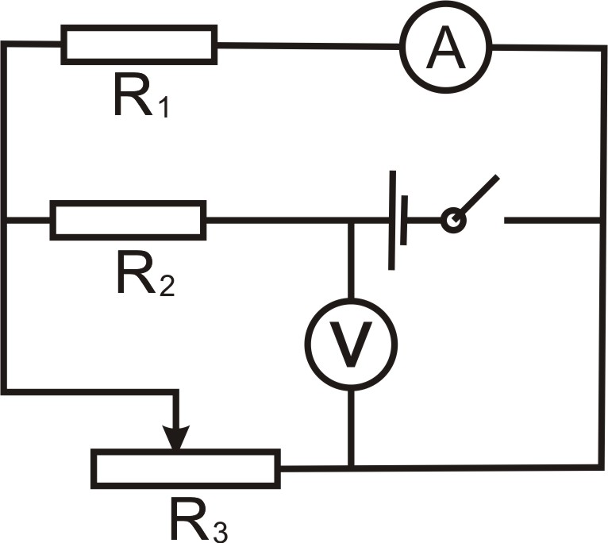
10.如图所示，电源电压恒为6V。R₁、R₂电阻相同，均为10$Ω$。滑动变阻器R₃最大电阻值为10$Ω$，滑片从最左端向右滑动的过程中，下列判断正确的是
A.电流表示数变大，电压表示数不变
B.R₁的电功率减小，最大值为0.4W
C.R₂的电功率增大，最大值为3.6W
D.滑动变阻器R₃的电功率先变大后变小，最大值为0.45W

二、实验题（本题包括4小题，每小题3分，共12分）[来源:Zxxk.Com]
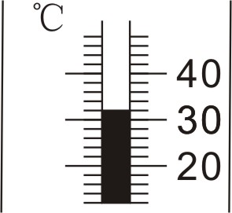
11.测量温度的工具是温度计，常用温度计是根据液体 的规律制成的。小杨同学在测量室外温度时发现温度在不断升高，在这个过程中，
温度计内的水银柱慢慢升高，对于温度计内的水银柱而言，它
的 在增大（选填“密度”或“质量”或“内能”）。某时刻温
度计示数如图，则此时的温度计示数为 ℃。
12.小玉同学研究凸透镜成像规律，发现蜡烛、凸透镜和光屏如图所示放置时，蜡烛通过凸透镜在光屏
上形成一个清晰的像，这个像的特点是： 、 （选填“正立”或“倒立”；“放大”或
“缩小”）的实像， （选填“照相机”
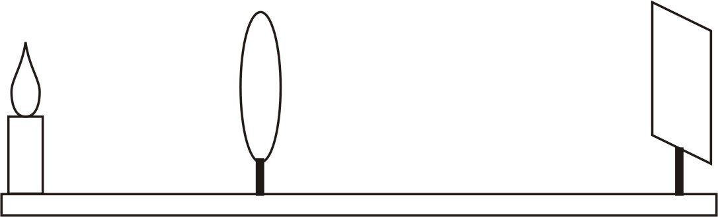
或“投影仪”）就是利用凸透镜的这个特点制成
的。现保持凸透镜的位置不变，将光屏与蜡烛的
位置对调，则光屏上 （选填“能”或“不能”）
形成一个清晰的像。
13.小梁同学用实验测量某地大气压的值。她在长约1米，一端封闭的玻璃管里灌满水银，用手指将管
口堵住，然后倒插在水银槽中，放开手指，管内水银面下降到一定高度时就不再下降，如图所示。
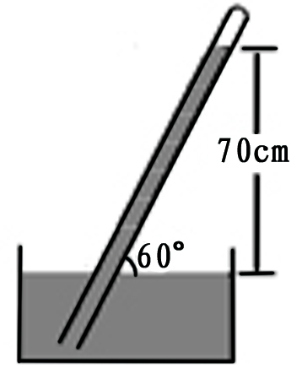
（1）已知水银的密度为13.6×10³kg/m³,她通过
数据计算得出大气压的值为__________Pa。
（2）如果我们将此装置拿到海平面去测量，则测量结果
将_____________她测量的值。（选填“大于”或“小于”)
（3）小杨同学也利用此装置测量小梁同学所在地大气压的
值，他把水银换成水，将玻璃管灌满水后倒插在水槽内
时，发现管中的水柱不会下降。如果你来测量，且能够测出，
则玻璃管长度______。（选填 “必须大于10m”或“可以小于10m”)
14.小刘同学想测量某一定值电阻的阻值R_{x}（大小约在10$Ω$---20$Ω$之间）。手头有如下器材：待测电
阻R_{x}、电流表一只（自身电阻不计）、滑动变阻器一只（电阻从0变化，最大R_{m}=10$Ω$）、单刀开关
一个、电源一个（电源电压不变，大小未知）、导线若干。
（1）他想在一个电路中测量待测电阻，请你帮他画出电路图；
（2）用已知量和测量量写出待测电阻表达式R_{x} = （简要说明各个字母的含义）。
三、计算题（本题包括4小题，每小题3分，共12分，计算题只写结果不得分）
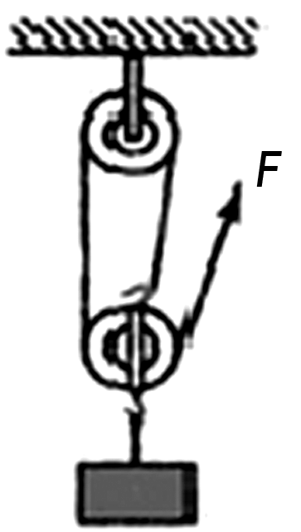
15.一只电热水壶的铭牌上标着“220V 1100W”的字样，它正常工作时，电流是多少？如果每天使用1h，一个月用电多少千瓦时？（按30天计算）
16.如图所示，滑轮组在向上的拉力F作用下，将重为120N
的物体匀速提起，在10s内物体上移的距离为2m。求：
（1）物体上升的速度；来源:]
（2）有用功；
（3）如果拉力F为50N，滑轮组提升该重物时的机械效率。
17.一根粗细均匀，用同种材料制成的电阻丝，阻值为R₁=20$Ω$。若将其对折多次后，其长度变为原来的$\frac{1}{5}$，其阻值为R₂; 若将其均匀拉长为原来的5倍，其阻值为R₃。（已知电阻丝的阻值和它的长度成正比，和它的横截面积成反比）求：
（1）R₂和R₃阻值大小；
（2）若将R₁、R₂和R₃这样的三个电阻串联接在电路中，三个电阻的电功率之比；
（3）若将R₁、R₂和R₃这样的三个电阻并联接在电路中，三个电阻的电功率之比。
18.一个重力为3 N的实心铁块A，与一实心正方体木块B叠放在圆筒形容器底部，底部水平，如图
所示。实心木块的密度为0.6×10³kg/m³，边长为10cm。求：
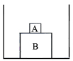
（1）实心木块的重力；
（2）实心木块对容器底部的压强；
（3）若不断缓慢向容器中倒水，直到水注满
容器；当木块稳定时，木块露出水面的体积。
四、综合题（本题包括4小题，19和20题每题4分，21和22题每题8分，共24分）
19.请将下面左侧列出的各种现象在右侧找出对应的物理知识，并用直线连起来。
例如：射击瞄准时要做到“三点一线”━━━━━━━━ 光的直线传播
太阳光经过三棱镜后可以产生彩色光带 光的直线传播
我们能够看见不发光的物体 光的反射
直直的筷子插入水中看到向上弯折 光的折射
开凿隧道时，工人们用激光引导掘进机，保 光的色散
证隧道方向不会出现偏差
20.王大刚同学和家人在郊外野餐，用木炭烧水。铁锅内装有5kg水，把水从18℃加热至98℃，已知
水的比热容为4.2×10³J/(kg·℃)。如果木炭的热值为3.4×10⁷J/kg，它燃烧放出的热有10﹪
被水吸收。求：
（1）在这个过程中水吸收的热量；
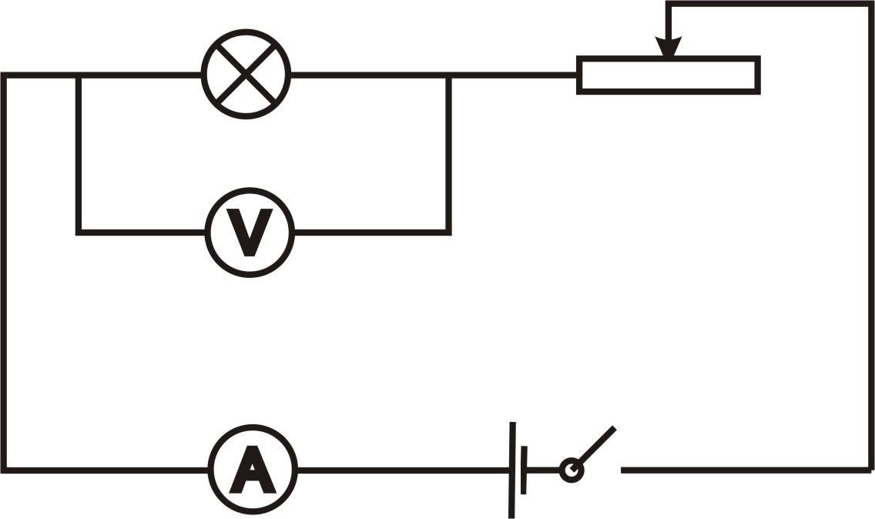
（2）在这个过程中用掉多少木炭。
21.某同学在“测量小灯泡的电功率”实验中，电路图如图
所示。已知小灯泡的额定电压为2.5V,在不断开开关的
情况下，该同学滑动滑动变阻器，使滑动变阻器阻值减[来源:学科网]
小。并正确读出数据如下表：
数据序号 | 1 | 2 | 3 | 4 | 5 | 6 | 7[来源:学科网ZXXK] | 8
电压U/V | 0.1 | 0.2 | 0.6 | 0.8 | 1.0 | 2.0 | 2.5 | 3.0
电流I/A | 0.08 | 0.14 | 0.28 | 0.34 | 0.36 | 0.46 | 0.48 | 0.50
发光情况 | 不亮 | 不亮 | 微亮 | 微亮 | 较亮 | 较亮 | 明亮 | 很亮
（1）从表中数据可以判断电流表选用 档
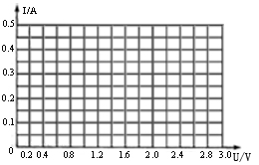
（选填 “0---0.6A”或“0---3A”)；小灯
泡的电阻随亮度的增大而 （选填
“增大”或“减小”或“不变”)；
（2）在给出的坐标系中用光滑曲线画出小灯泡
的I—U图象；
（3）计算出小灯泡在额定电压下的电阻值；
（4）如果小灯泡在额定电压下工作30s，计算出小灯泡在这段时间内消耗的电能。
22.我国的水力资源非常丰富，尤其西南地区，今年刚刚又在四川建成一座水电站。该水电站是在某河流上游修建了120m高的拦河大坝，每分钟有200m³的水从高处自由落下冲击水轮机，已知水轮机到上游水面的落差为100m，水轮机与大坝内侧底部约在同一水平面上。求：
（1）拦河大坝的内侧底部受到的水的压强；
（2）水从高处自由落下时，重力每分钟做的功；
（3）如果水的机械能有75﹪转化为电能，该水电站的发电功率；
（4）如果该水电站通过远距离向某城市供电，两条输电导线的电阻为90$Ω$，某城市用电电压为220V，
则该水电站送电电压大约是多少伏？
2015年 呼 和 浩 特 市 中 考 试 卷
物理参考答案及评分标准
物理部分（满分70分）
一、选择题（本题包括10小题，共22分。前8个小题为单选题，每题选对得2分，选错得0分。后两个小题为多选题，全部选对得3分，选对不全得2分，有选错的得0分。本卷g=10 N/kg）
1．A 2．C 3．D 4．D 5．A
6．C 7．B 8．A 9．ACD 10．BCD
二、实验题（本题包括4小题，每空1分，图2分，共12分）
11.热胀冷缩 ； 内能； 32
12.倒立放大； 投影仪； 能
13. (1) 9.52×10⁴ (2) 大于 (3) 可以小于10m
14. (1)
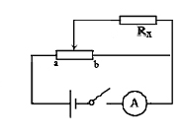
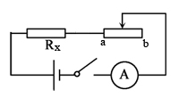

(2)R_{X} = I_{b}R_{m}/(I_{a}-I_{b}) 或10I_{b}Ω/(I_{a}-I_{b}) （I_{a}表示滑片滑到a端时电流表读数，I_{b}表示滑片滑到b端时电流表读数，答I₁和I₂同样给分）
三、计算题（本题包括4小题，每小题3分，共12分）
15. I = P/U =1100W/220V= 5A （1分）
W = Pt = 1.1kW×30h = 33kW·h （2分）
16. (1)v = h/t = 2m/10s = 0.2m/s
(2)W = Gh = 120N×2m = 240J
(3)$η$ = Gh/F3h = 120N/ (50N×3) = 80﹪ （每问一分）
17. (1)R₂ =$\frac{1}{\text{25}}$ R₁= 0.8Ω R₃ = 25 R₁ = 500Ω
(2)P₁：P₂：P₃ =R₁：R₂：R₃=25：1：625
(3)P₁/：P₂/ ：P₃/=R₁⁻¹：R₂⁻¹：R₃⁻¹=25：625：1 （每问一分）
18. (1)G=$ρ$_{木}gL³=0.6×10³kg/m³×10N/kg×10⁻³m³ =6N
(2)p=(G₁+ G₂ )/L²=9N/10⁻²m² =900Pa
(3)G₁+ G₂=$ρ$_{水}gL²(L-x)； x=0.01m ;
V_{露}=10⁻⁴m³ （每问一分）
四、综合题（本题包括4小题，19和20题每题4分，21和22题每题8分，共24分）
19.太阳光经过三棱镜后可以产生彩色光带 光的直线传播
我们能够看见不发光的物体 光的反射
直直的筷子插入水中向上弯折 光的折射[来源:学科网ZXXK]
开凿隧道时，工人们用激光引导掘进机， 光的色散
保证隧道方向不会出现偏差
20. （1）Q_{吸}=cm(t₂-t₁)
=4.2×10³J/(kg·℃)×5kg×(98℃-18℃)=1.68×10⁶J
（2）Q_{吸}=10﹪qm
m=1.68×10⁶J/(0.1×3.4×10⁷J/kg)=0.49kg
（每问2分，公式1分，结果1分）
21. （1）0---0.6 A ；增大 （每空一分）
（2）图略。（描点正确，连成光滑曲线即可得2分）
（3）R_{额}=U_{额}/I_{额}=2.5V/0.48A≈5.2Ω
（公式1分，结果1分，共2分）
(4) W_{额}=U_{额}·I_{额}·t=2.5V×0.48A×30s=36J
（公式1分，结果1分，共2分）
22. (1) P=$ρ$_{水}gh=1.0×10³kg/m³×10N/kg×100m=10⁶Pa（2分）
(2) W=$ρ$_{水}Vgh=1.0×10³kg/m³×200m³×10N/kg×100m=2×10⁸J（2分）
(3) $\frac{w}{t}$$η$=P_{电}
P_{电}=2×10⁸J×0.75/60s=2.5×10⁶W（2分）
(4) U-（P_{电}/U)R_{线}=U_{用}
U²-220U-2.25×10⁸=0
U≈15110V 或15000V（2分）
注：只要方法正确，均可得分。

